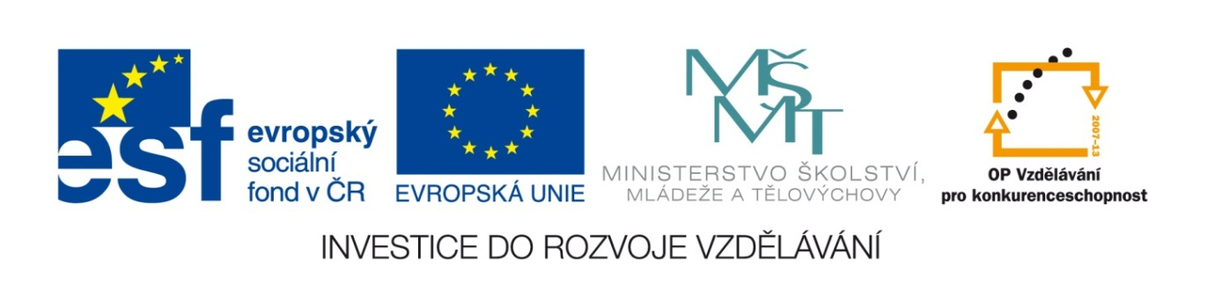

VY_32_INOVACE_15_Vlastivěda_
4.ročník_12_Pohoří Moravy a Slezska
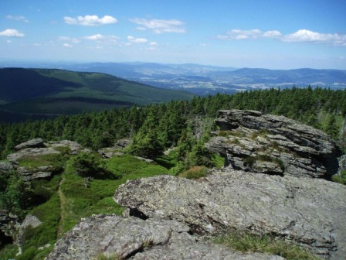

Autor : Mgr.Hana Jarochová, ZŠ a MŠ Hazlov, okr.Cheb
Vytvořeno : září 2012

1. Přiřaď k jednotlivým pohořím jejich názvy a nejvyšší
horu.

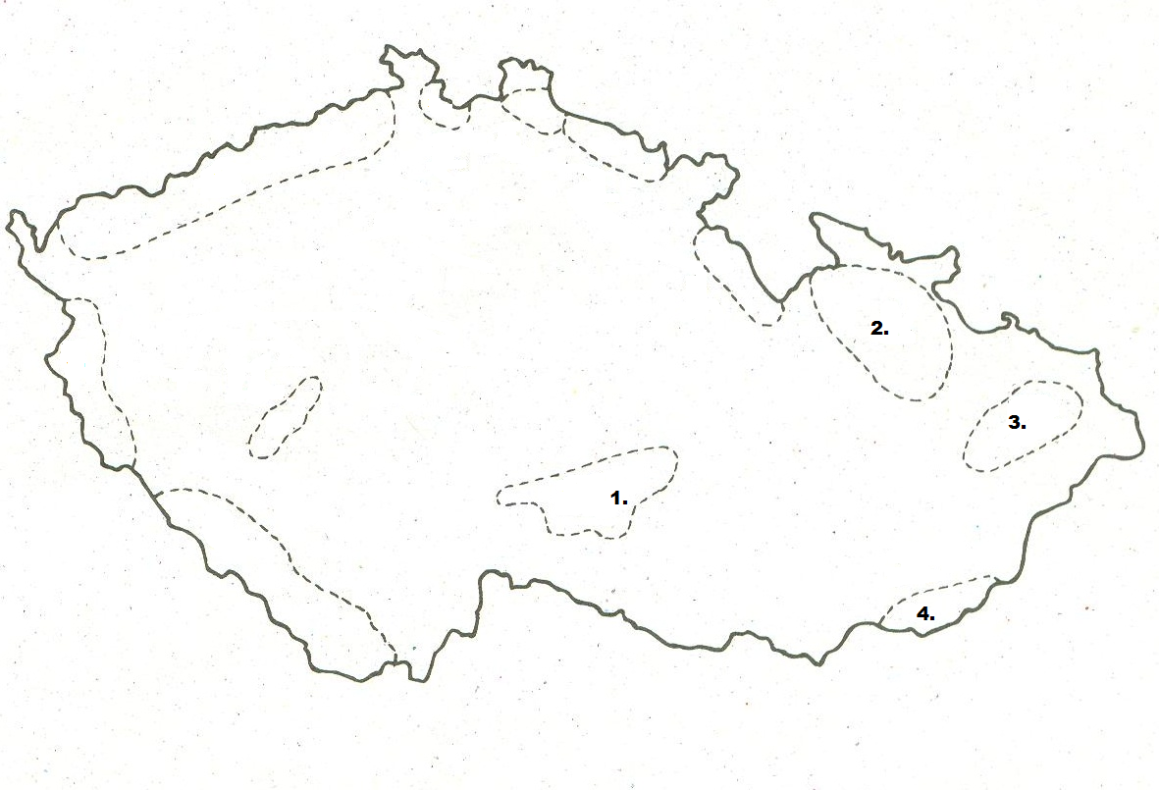
Velká Javořina
1.
Moravskoslezské Beskydy
Bílé Karpaty
2.
Lysá hora
3.
Českomoravská vrchovina
Praděd
4.
Javořice
Jeseníky

2. Nejvyšším vrcholem Beskyd je Lysá hora (1 342 m).
Známější a více navštěvovaná je však hora Radhošť,
na které stojí socha jednoho pohanského boha. Jak se
tento bůh jmenuje? Doplň do křížovky synonyma.
1.
2.
3.
4.
5.
6.
7.
8.

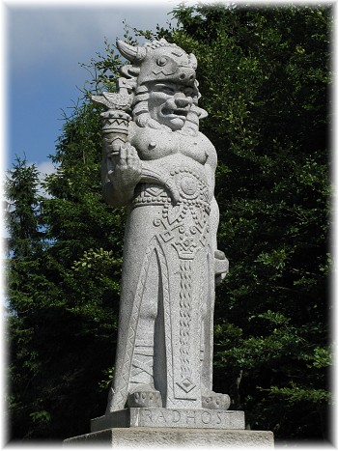
1. červený
2. brečet
3. kaz
4. temný
5. holínky
6. mrak
7. holý
8. běžet

3. S pomocí mapy ČR doplň k moravským a slezským
horám jejich nadmořskou výšku a potom je seřaď
od nejvyšší po nejnižší.

Slunečná m n. m.

Keprník m n. m.

Velká Javořina m n.m.

Lysá hora m n. m.

Praděd m n. m.

Radhošť m n. m.

Králický Sněžník m n. m.

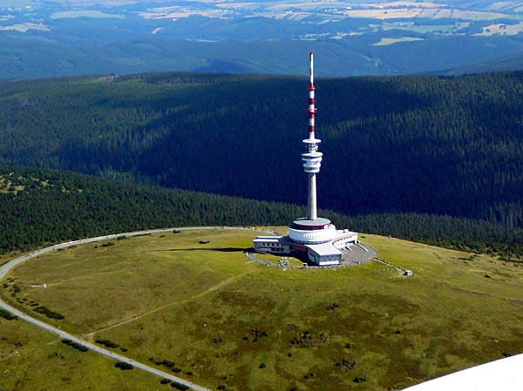

Metodický list
Tento učební materiál je určen pro 4.ročník, Vlastivěda, oblast Naše vlast, část Pohoří Moravy a Slezska. Je vhodný pro práci s interaktivní tabulí a popisovačem. Je možné ho i vytisknout.

List č. 1
Slouží k procvičení orientace na mapě ČR a ověření získaných znalostí o pohořích Moravy a Slezska. Žáci doplňují k číslům názvy jednotlivých pohoří a jejich nejvyšších vrcholů, které jsou volně pohyblivé.

Řešení:
Javořice
Českomoravská vrchovina
1.
Praděd
Jeseníky
2.
Lysá hora
Moravskoslezské Beskydy
3.
Velká Javořina
Bílé Karpaty
4.

List č. 2
Slouží k získání nové informace o hoře Radhošť a procvičení slov podobného významu. Žáci doplňují do křížovky synonyma k daným slovům.
Řešení:
 |  |  | 1. | R | U | D | Ý
 | 2. | P | L | A | K | Á | T
 | 3. | V | A | D | A
 |  | 4. | T | E | M | N | Ý
 |  |  | 5. | G | U | M | O | V | K | Y
6. | O | B | L | A | K
 | 7. | L | Y | S | Ý
 |  | 8. | U | T | Í | K | A | T

List č. 3
Slouží k procvičení orientace na mapě ČR a k porovnávání čísel.
Řešení:
Praděd 1 491 m n. m.

Králický Sněžník 1 423 m n. m.
Keprník 1 423 m n. m.

Lysá hora 1 323 m n. m.
Radhošť 1 129 m n. m.

Velká Javořina 970 m n.m.
Slunečná 800 m n. m. mm.

Použité materiály
Vlastivěda pro 4.ročník, Hana Mühlhauserová, nakl. Hanami 2011
Vlastivědné mapy pro 1.stupeň základních škol, nakl. Kartografie Praha 2008
Vlastivěda pro 4.ročník, nakl. SPL- PRÁCE

Použité obrázky
Úvodní list
http://nd03.jxs.cz/826/337/8c72fd2f04_66821590_o2.jpg
List č. 1
sken z učebnice Vlastivěda pro 4.ročník, Hana Mühlhauserová, nakl. Hanami 2011
List č. 2
http://www.alena.ilcik.cz/0807beskydy/radegast.jpg
List č. 3
http://www.vyhravej-souteze.cz/images/souteze/177_tydenni-pobyt-v-apartmanu-hotelu-praded_254.jpg

